Утверждаю
Заведующий ____________О.В.Зданович
МАДОУ « Детский сад №14»
Фотоотчет спортивного развлечения для старших дошкольников ко Дню Знаний 1 сентября «Мы ребята – дошколята!»
2 сентября Воспитатель: Родионова С.А.
Цель развлечения: Создать позитивное радостное настроение, встреча детей после летнего отдыха, формировать привычку к здоровому образу жизни.
Задачи: Воспитывать чувства коллективизма, товарищества, взаимовыручки; привлекать ребят к систематическим занятиям физической культурой; укрепить здоровье детей; развить у детей наблюдательность, сообразительность, находчивость, ловкость, быстроту.
« Весёлая зарядка»
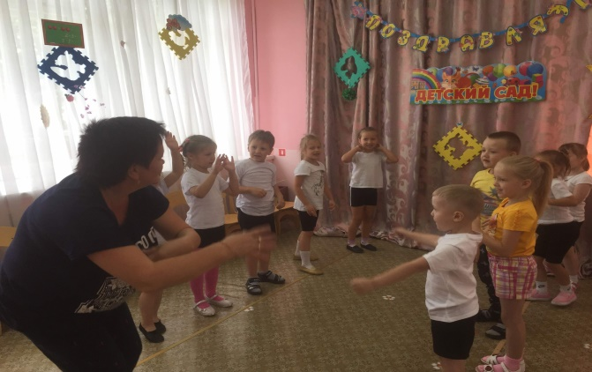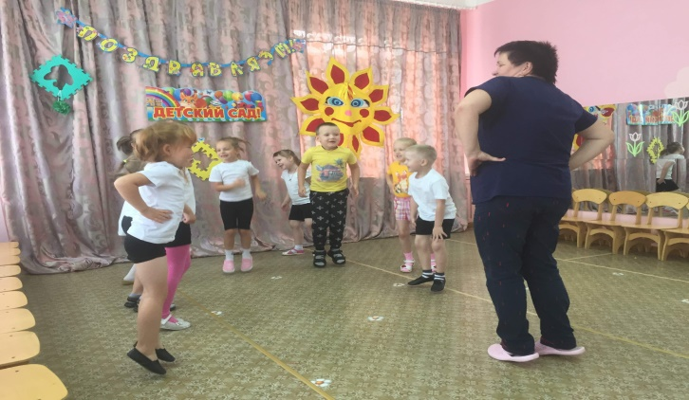
Эстафета с мячом
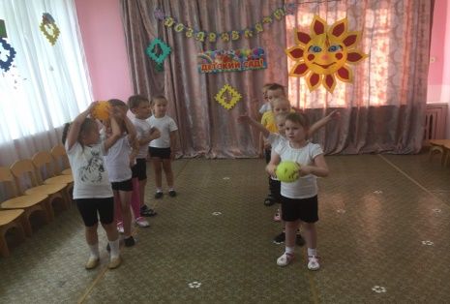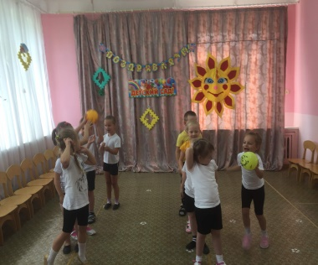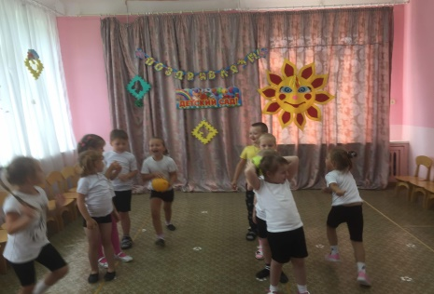
Эстафета « Бег со скакалкой»
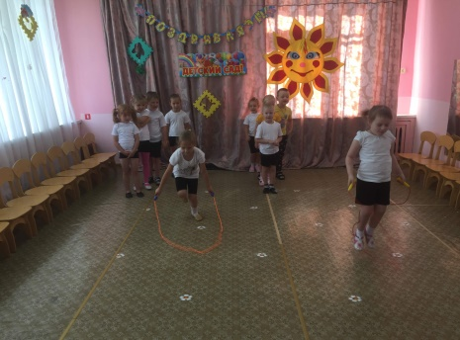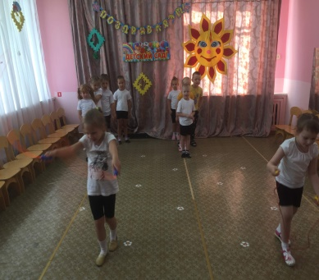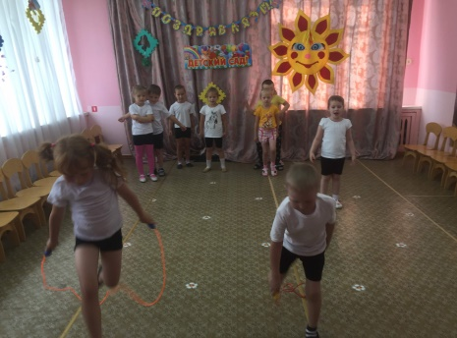

Эстафета « Попади в цель»
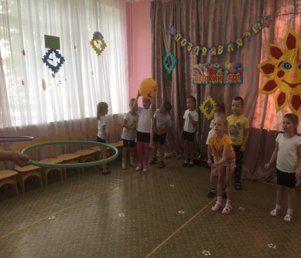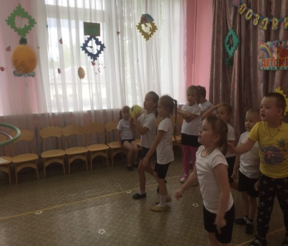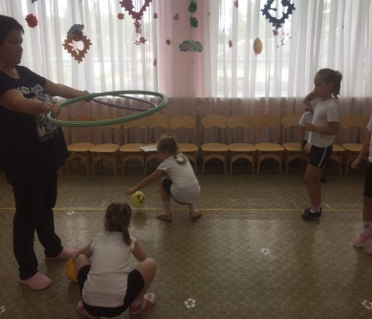
Игра « Как живёшь?»
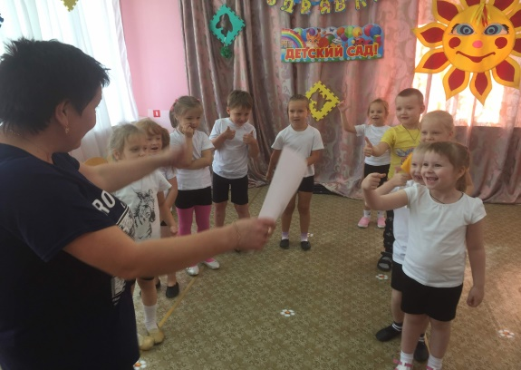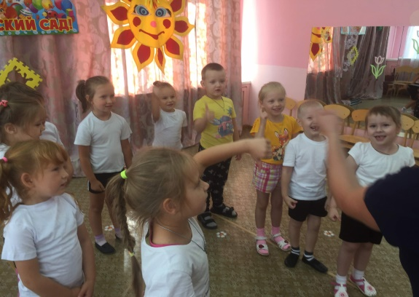
Эстафета « Кто самый меткий»
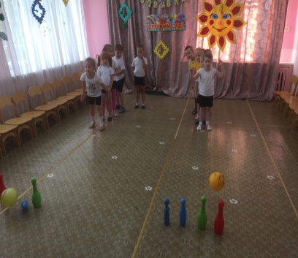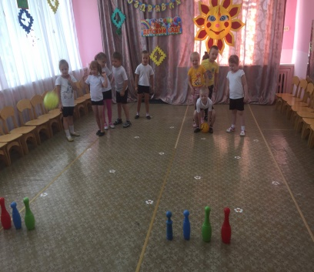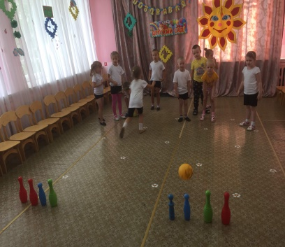
Награждение 